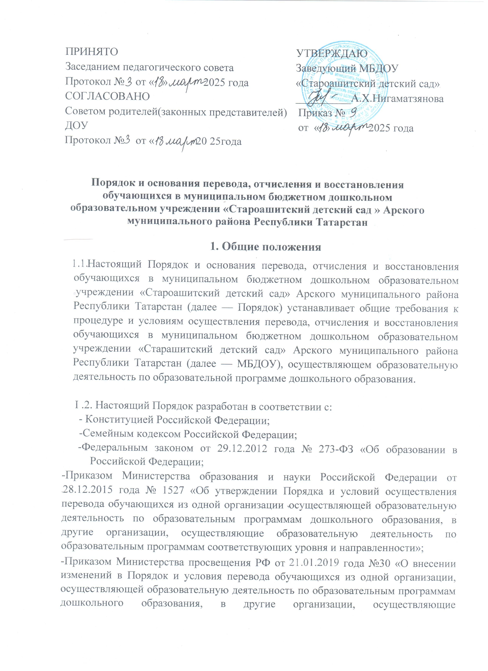

образовательную деятельность по образовательным программа соответствующего уровня и направленности» утвержденные приказом Минобрнауки РФ от 28.12.2015 г. №1527»;
- Приказом Министерства просвещения Российской Федерации от 020года № 320 «О внесении изменений, которые вносятся в Порядок и условия осуществления перевода обучающихся из одной организации, осуществляющей образовательную деятельность по образовательным программам дошкольного образования, В другие организации осуществляющие образовательную деятельность по образовательным программам соответствующих уровня и направленности, утвержденные приказом Министерства образования и науки Российской Федерации от 28.12.2015 г. № 1527»;
-Порядком организации и осуществления образовательной деятельности по основным общеобразовательным программам образовательным программам дошкольного образования, утвержденным приказом Министерства просвещения Российской Федерации от 31.07 2020 года №373;
-Уставом МБДОУ .
I.З.Порядок размещается на официальном сайте МБДОУ в информационно телекоммуникационной сети «Интернет».
2. Порядок и основания перевода обучающегося по инициативе его родителей (законных представителей)
2.1. Родители (законные представители) обучающегося вправе по собственной инициативе перевести ребенка в государственную, муниципальную или частную образовательную организацию, осуществляющую образовательную деятельность по образовательным программам дошкольного образования.
2.2. Перевод обучающегося не зависит от периода (времени) учебного года.
2.3. При переводе в государственную или муниципальную образовательную организацию, осуществляющую образовательную деятельность по образовательным программам дошкольного образования (далее государственная или муниципальная образовательная организация), роди- тели (законные представители):
-обращаются к специалисту ЕИС «Электронный детский сад» МУ «Управление образования» исполнительного комитета Арского муниципального района, для направления в государственную или муниципальную образовательную организацию в рамках государственной или муниципальной услуги в порядке, предусмотренном Порядком приема на обучение по образовательным программам дошкольного образования, утвержденного приказом Министерства просвещения Российской Федерации от 15 мая 2020 г. №236 с внесенными изменениями от 04.10.2021 года;
-после получения информации о предоставлении места в государственной или муниципальной образовательной организации обращаются в исходную организацию с заявлением об отчислении обучающегося в связи с переводом в принимающую организацию.
2.4. При переводе в частную образовательную организацию, осуществляющую образовательную деятельность по образовательным программам дошкольного образования (далее частная образовательная организация), родители (законные представители):
-осуществляют выбор частной образовательной организации; обращаются, в том числе с использованием информационно телекоммуникационной сети «Интернет» (далее сеть Интернет), в выбранную частную образовательную организацию с запросом о наличии свободных мест, соответствующих потребностям в языке образования, родном языке из числа языков народов Россииской Федерации, в том числе русском языке как родном языке, в обучении ребенка по адаптированной образовательной программе дошкольного образования и (или) в создании специальных условий для организации обучения и воспитания ребенка инвалида в соответствии с индивидуальной программой реабилитации инвалида (при необходимости), в направленности дошкольной группы и режиме пребывания ребенка, желаемой дате приема;
- после получения информации о наличии свободного места обращаются в исходную организацию с заявлением об отчислении обучающегося в связи с переводом в частную образовательную организацию.

2.5. В заявлении родителей (законных представителей) обучающегося об отчислении в порядке перевода в принимающую организацию указываются:
а) фамилия, имя, отчество (при наличии) обучающегося;
б) дата рождения;
в) направленность группы;
г) наименование принимающей организации.
В случае переезда в другую местность родителей (законных представителей) обучающегося указываются, в том числе населенный пункт муниципальное образование, субъект Российской Федерации, в который осуществляется переезд.
2.6. На основании заявления родителей (законных представителей) обучающегося об отчислении в порядке перевода исходная организация в трехдневный срок издает распорядительный акт об отчислении обучающегося в порядке перевода с указанием принимающей организации.
2.7. Исходная организация выдает родителям (законным представителям) личное дело обучающегося (далее — личное дело) с описью содержащихся в нем документов. Родитель (законный представитель) личной подписью подтверждает получение личного дела с описью содержащихся в нем документов. Требование предоставления других документов в качестве основания для зачисления обучающегося в принимающую организацию в связи с переводом из исходной организации не допускается.
2.8. Личное дело представляется родителями (законными представителями) обучающегося в принимающую организацию вместе с заявлением о зачислении обучающегося в указанную организацию в порядке перевода из исходной организации и предъявлением оригинала документа, удостоверяющего личность родителя (законного представителя) обучающегося.
При отсутствии в личном деле копий документов, необходимых для приема в соответствии с Порядком приема на обучение по образовательным программам дошкольного образования, утвержденным приказом Министерства

просвещения Российской Федерации от 15 мая 2020 г. N9 236 с внесенными изменениями от 04.10.2021 года, принимающая организация вправе запросить такие документы у родителя (законного представителя) ребенка.
2.9. Факт ознакомления родителей (законных представителей) с уставом принимающей организации, лицензией на осуществление образовательной деятельности, учебно-программной документацией и другими документами, регламентирующими организацию и осуществление образовательной деятельности, фиксируется в заявлении о зачислении обучающегося в указанную организацию в порядке перевода и заверяется личной подписью родителей (законных представителей) несовершеннолетнего обучающегося.
2.10. При приеме в порядке перевода на обучение по образовательным программам дошкольного образования выбор языка образования, родного языка из числа языков народов Российской Федерации, в том числе русского языка как родного языка, осуществляется по заявлениям родителей (законных представителей) несовершеннолетних обучающихся.
2.11. После приема заявления и личного дела принимающее учреждение заключает договор об образовании по образовательным программам дошкольного образования (далее договор) с родителями (законными представителями) обучающегося и в течение трех рабочих дней после заключения договора издает распорядительный акт о зачислении обучающегося в порядке перевода.
2.12. Принимающая организация при зачислении обучающегося, отчисленного из исходной организации, в течение двух рабочих дней с даты издания распорядительного акта о зачислении обучающегося в порядке перевода письменно уведомляет исходную организацию о номере и дате распорядительного акта о зачислении обучающегося в принимающую организацию.
З. Порядок и основания перевода обучающихся внутри МБДОУ
3.1. Перевод обучающихся внутри МБДОУ осуществляется в следующих случаях:
ежегодно в августе месяце при массовом переводе в следующую возрастную группу в связи с возрастными особенностями обучающихся (достижение обучающимися следующего возрастного периода); по заявлению родителей (законных представителей), при наличии свободных мест в желаемой группе, с учетом возраста ребенка,
3.2. Перевод обучающихся из одной возрастной группы в другую осущес ГВЈ[ЯСЛ заведующий МБДОУ ежегодно в августе месяце на основании приказа,
3.3. В течение учебного года перевод обучающегося из одной возрастной группы в другую возрастную группу осуществляется на основании заявления родителя (законного представителя) при наличии вакантных мест и соответствия возраста. Перевод обучающегося из группы в группу оформляется приказом заведующего.
  - Временное объединение детей различного возраста в одной группе осуществляется при необходимости в случаях сокращения количества детей в группе (карантин, летний период, период ремонтных работ) и не является переводом из одной возрастной группы в другую.
  - Временный перевод обучающихся в другое МБДОУ для продолжения освоения программы в другую образовательную организацию, осуществляющую образовательную деятельность по образовательным программам дошкольного образования, на период капитального ремонта осуществляется по желанию родителей (законных представителей) несовершеннолетних обучающихся на основании соглашения между МБДОУ, в которые будут направлены обучающиеся МБДОУ, с продлением срока и условиями временного перевода. Заведующий издает приказ о временном переводе в другие МБДОУ
4. Перевод обучающихся в случае прекращения деятельности МБДОУ, аннулирования лицензии, в случае приостановления действия лицензии
4.1, При принятии решения о прекращении деятельности МБД()У в соответствующем распорядительном акте учредителя указывается принимающее учреждение либо перечень принимающих учреждений (далее вместе принимающее учреждение), в которую(ые) будут переводиться обучающиеся на основании письменных согласий их родителей (законных представителей) на перевод. О предстоящем переводе МБДОУ в случае прекращения своей деятельности обязано уведомить родителей (законных представителей) обучающихся в письменной форме в течение пяти рабочих дней с момента издания распорядительного акта учредителя о прекращении деятельности МБДОУ, а также разместить указанное уведомление на своем официальном сайте в сети Интернет. Данное уведомление должно содержать сроки предоставления письменных согласий родителей (законных представителей) детей на перевод обучающихся в принимающую организацию.
4.2. О причине, влекущей за собой необходимость перевода обучающихся, ^{а} МБДОУ обязано уведомить учредителя, родителей (законных представителей) обучающихся в письменной форме, а также разместить указанное уведомление на своем официальном сайте в сети Интернет:
- в случае аннулирования лицензии — в течение пяти рабочих дней с момента вступления в законную силу решения суда;
- в случае приостановления действия лицензии — в течение пяти рабочих дней с момента внесения в Реестр лицензий сведений, содержащих информацию о принятом федеральным органом исполнительной власти, осуществляющим функции по контролю и надзору в сфере образования, или органом исполнительной власти субъекта Российской Федерации, осуществляющим переданные Российской Федерацией полномочия в сфере образования, решении о приостановлении действия лицензии.
4,3. Выбор принимающего учреждения с использованием информации, предварительно полученной от МБДОУ, о списочном составе обучающихся с указанием возрастной категории, направленности группы и осваиваемых ими образовательных программ дошкольного образования осуществляет учредитель.
  - Учредитель запрашивает выбранные им учреждения, осуществляющие образовательную деятельность по образовательным программам дошкольного образования, о возможности перевода в них обучающихся. Руководители указанных учреждений или уполномоченные ими лица должны в течение десяти рабочих дней с момента получения соответствующего запроса письменно проинформировать о возможности перевода обучающихся.
  - МБДОУ доводит до сведения родителей (законных представителей) обучающихся полученную от учредителя информацию об учреждениях, реализующих образовательные программы дошкольного образования, которые дали согласие на перевод обучающихся из МБДОУ, а также о сроках предоставления письменных согласий родителей (законных представителей) на перевод обучающихся в принимающее учреждение. Указанная информация доводится в течение десяти рабочих дней с момента ее получения и включает в себя: наименование принимающего учреждения, перечень реализуемых образовательных программ дошкольного образования, возрастную категорию обучающихся, направленность группы, количество свободных мест.
  - После получения письменных согласий родителей (законных представителей) обучающихся МБДОУ издает распорядительный акт об отчислении обучающихся в порядке перевода в принимающее учреждение с указанием основания такого перевода (прекращение деятельности МБДОУ, аннулирование лицензии, приостановление деятельности лицензии).
  - В случае отказа от перевода в предлагаемое принимающее учреждение родители (законные представители) обучающихся указывают об этом в письменном заявлении,
  - МБДОУ передает в принимающее учреждение списочный состав обучающихся, письменные согласия родителей (законных представителей) обучающихся, личные дела.
  - На основании представленных документов принимающее учреждение заключает договор с родителями (законными представителями) обучающихся и в течение трех рабочих дней после заключения договора издает распорядительный акт о зачислении обучающихся в порядке перевода в связи с прекращением деятельности МБДОУ, аннулированием лицензии, приостановлением действия лицензии. В распорядительном акте о зачислении делается запись о зачислении обучающегося в порядке перевода с указанием МБДОУ, в котором он обучался до перевода, возрастной категории ребенка и направленности группы.
  - В принимающем учреждении на основании переданных личных дел на обучающихся формируются новые личные дела, включающие, в том числе выписку из распорядительного акта о зачислении в порядке перевода, соответствующие письменные согласия родителей (законных представителей) обучающихся.
5. Порядок и основания отчисления обучающихся
5.1 . Отчисление обучающегося из МБДОУ производится в следующих случаях: в связи с получением дошкольного образования (с достижением обучающегося возраста, необходимого для обучения в образовательных учреждениях, реализующих программы начального общего образования); досрочно, по инициативе родителей (законных представителей) обучающегося, в том числе в случае перевода обучающегося для продолжения освоения образовательной программы в другую организацию, осуществляющую образовательную деятельность;
- по обстоятельствам, не зависящим от воли обучающегося или родителей (законных представителей) ребенка и МБДОУ, в том числе в случае ликвидации МБДОУ.
  - В случаях прекращения образовательных отношений по инициативе родителей (законных представителей) отчисление обучающегося осуществляется на основании заявления родителей (законных представителей) обучающегося и приказа заведующего МБДОУ на отчисление.
  - Основанием для отчисления обучающегося является приказ заведующего МБДОУ об отчислении обучающегося из МБДОУ.
5.4. Родители (законные представители) вправе расторгнуть взаимоотношения лишь при условии оплаты за присмотр и уход в МБДОУ из фактически понесенных ими расходов.
5.5. Досрочное прекращение образовательных отношений по инициативе родителей (законных представителей) обучающегося не влечет за собой возникновение каких-либо дополнительных, в том числе материальных, обязательств родителей (законных представителей) ребенка перед МБДОУ
5.6. Права и обязанности обучающегося, родителей (законных представителей) обучающегося, предусмотренные законодательством об образовании и локальными нормативными актами МБДОУ, прекращаются с даты его отчисления из МБДОУ .
6. Порядок и основания восстановления обучающегося в МБДОУ
6.l . Восстановление в МБДОУ не предусмотрено.
6.2. Зачисление обучающегося, ранее отчисленного из МБДОУ по инициативе родителей (законных представителей) обучающегося, осуществляется на основании вновь полученного направления, выданного специалистом АИС «Электронный детский сад», и внесения его фамилии в рабочую группу «Направления» согласно Порядка приема на обучение по образовательным программам дошкольного образования, утвержденного приказом Министерства просвещения Российской Федерации от 15 мая 2020 г. № 236 с внесенными изменениями от 04.l0.2021 года, при наличии в МБДОУ свободных мест.
6.3. Заведующий МБДОУ издает приказ о зачислении обучающегося и меняет его статус в рабочей группе «Направления» на «Зачислен»
6.4, Права и обязанности участников образовательного процесса, предусмотренные законодательством об образовании и локальными актами МБДОУ возникают с даты зачисления обучающегося в МБДОУ.
7. Заключительные положения
  - Настоящий Порядок вступает в силу с момента их утверждения руководителем. После принятия Порядка (или изменения и дополнения отдельных пунктов и разделов) в новой редакции предыдущая редакция автоматически утрачивает силу и хранению не подлежит.
  - Изменения и дополнения, вносимые в настоящий Порядок, оформляются в письменной форме в соответствии действующим законодательством РФ.
7.3. До сведения педагогических работников настоящий Порядок доводится под подпись.

Лист ознакомления
с Положением о языках образования в муниципальном бюджетном дошкольном образовательном учреждении «Староашитский
детский сад» Арского муниципального района Республики Татарстан

№ п/п | Ф.И.О | Должность | Дата ознакомления | Подпись работника
1. |  | заведующий
2. |  | воспитатель

